متوسطة 15 جانفي 1956 بالرباح السنة الدراسية: 2016/2017
المستوى:ثانية متوســــــــــــــط المادة: رياضيــــــــــــــــــات

الوظيفة المنزلية الأولى للثلاثي الأول

التمرين الأول : (6 نقاط )
1 ـ أحسب سلسلتي العمليات الآتيتين : ،
2 ـ أحسب العبارة مع تحديد مراحل الحساب حيث:
3 ـ ضع الأقواس في المكان المناسب لتحصل على النتائج المعطاة :

التمرين الثاني : (6 نقاط)
بمناسبة الدخول المدرسي , اشترى علي بعض الأدوات : محفظة ثمنها 425 دج و 5كراريس بسعر 22,5 دج للكراس وكتاب رياضيات بـ 160 دج وثلاثة أقلام جافة بسعر 15 دج للقلم الواحد .
- اكتب سلسلة العمليات التي تمكنك من حساب المبلغ الذي صرفه علي .
- احسب هذا المبلغ , ثم تحقّق من هذه النتيجة بالآلة الحاسبة .

التمرين الثالث : (8 نقاط)
إليك الشكل الموالي : منصّف
1) ما نوع المثلث ؟ علل.
2)C هي نقطة تقاطع و.

3) عين L نظيرة M بالنسبة إلى ) AB) .
- ما نوع الرباعي ؟ علل .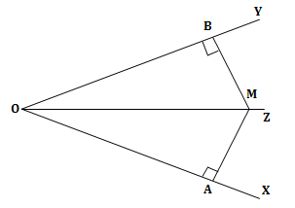

سلمــــت يوم : 06/10/2016 | تعـــــــاد يوم : 13/10/2016

